Приложение № 1
к административному регламенту
Федеральной таможенной службы
по исполнению государственной функции ведения
Реестра таможенных брокеров (представителей)
Форма Реестра таможенных брокеров (представителей)

№  п/п | Номер сви-  детельства о включении организации в Реестр таможенных брокеров (представителей) | Дата  включения в Реестр таможенных брокеров (представителей) | Дата  исключения из Реестра таможенных брокеров (представителей) | Основание  исключения из Реестра таможенных брокеров (представителей) | Организа-  ционно-правовая форма, наименование организации | Местонахож-  дение  организации,  почтовый  адрес, средства  связи | ИНН | ОГРН | КПП | Наименование,  местонахождение  обособленных  структурных  подразделений,  через которые  организация  осуществляет  деятельность  в качестве  таможенного  брокера, средства  связи | Форма  обеспечения уплаты таможенных платежей | Ограничения  ичения
 |  |  |  |  |  |  |  |  |  |  |  | По видам товаров в соответствии с ТН  вэд  России | По видам транспорта | По региону дея-тель-ности | По видам таможенных операций
1 | 2 | 3 | 4 | 5 | 6 | 7 | 8 | 9 | 10 | 11 | 12 | 13 | 14 | 15 | 16

Приложение № 2
к Административному регламенту
Федеральной таможенной службы
по исполнению государственной функции ведения
Реестра таможенных брокеров (представителей)
Схема исполнения Федеральной таможенной службой государственной функции ведения Реестра таможенных брокеров (представителей)
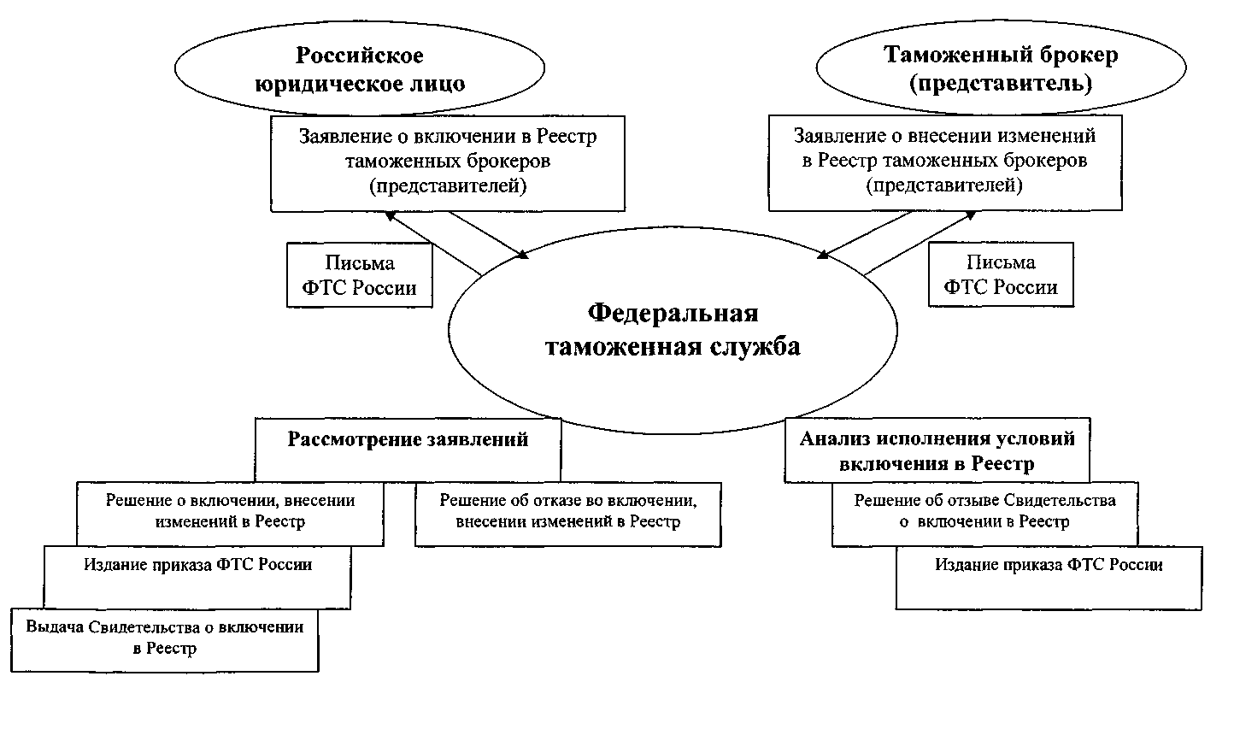
Приложение № 3
к Административному регламенту
Федеральной таможенной службы
по исполнению государственной функции
ведения Реестра таможенных брокеров
(представителей)
РОССИЙСКАЯ ФЕДЕРАЦИЯ ФЕДЕРАЛЬНАЯ ТАМОЖЕННАЯ СЛУЖБА
Свидетельство № ХХХХ/ХХ о включении в Реестр таможенных брокеров (представителей)
Настоящим Федеральная таможенная служба
подтверждает включение
(наименование организации с указанием организационно-правовой формы)
в Реестр таможенных брокеров (представителей).
Местонахождение организации

Наименование и местонахождение обособленных структурных подразделений*
____________________________________________________________________________________________________________________________________________________________________________________________________________________________________________________________________________________________________________________________
Размер и форма обеспечения уплаты таможенных платежей
______________________________________________________________________________________________________________________________________________________________
(залог имущества, банковская гарантия, денежный залог, поручительство, договор страхования)
Ограничения сферы деятельности: по видам товаров в соответствии
с ТН ВЭД России
по видам транспорта
по региону деятельности
по видам таможенных операций
Дата включения « » 20 г.
(должность уполномоченного лица ФТС России) (подпись) (инициалы, фамилия)
М.П. (оттиск гербовой печати ФТС России)
* Если наименование и местонахождение всех обособленных структурных подразделений нельзя внести на лицевой стороне настоящего свидетельства, их допечатывают на оборотной стороне, при этом вносят в данной строке запись «см. на обороте». На оборотной стороне повторяют реквизиты «должность уполномоченного лица ФТС России», «подпись», «инициалы, фамилия», «М.П.» и «оттиск гербовой печати ФТС России».

Приложение № 4 к Административному регламенту Федеральной таможенной службы по исполнению государственной функции ведения Реестра таможенных брокеров (представителей)
ОБРАЗЕЦ Руководителю ФТС России
(инициалы, фамилия)
« » 20 г.
Заявление о включении в Реестр таможенных брокеров (представителей)
(полное наименование организации с указанием организационно-правовой формы)
просит рассмотреть возможность включения
(краткое наименование организации) в Реестр таможенных брокеров (представителей).
Сведения о заявителе

I. Общие сведения о заявителе
1 | Организационно-правовая форма
2 | Полное наименование
3 | Сокращенное наименование
4 | ИНН/КПП
5 | Серия, номер и дата выдачи свидетельства о постановке на налоговый учет
6 | Наименование, адрес, телефон инспекции ФНС России
7 | Код ОКПО
8 | Основной государственный регистрационный номер записи о создании юридического лица, внесенной в Единый государственный реестр юридических лиц
9 | Номер и дата выдачи Свидетельства о внесении записи в Единый государственный реестр юридических лиц
10 | Место нахождения организации
11 | Почтовый адрес
12 | Средства связи (телефон, факс)
13 | Фамилия, имя, отчество генерального директора
14 | Фамилия, имя, отчество главного бухгалтера
15 | Перечень и адреса обособленных структурных подразделений, через которые заявитель предполагает осуществлять деятельность в качестве таможенного брокера
П. Сведения о банковских счетах
1 | Рублевый счет
2 | Реквизиты банка (наименование, адрес, ОКПО, БИК, ИНН)
3 | Валютный счет
4 | Реквизиты банка (наименование, юридический и фактический адрес, ОКПО, БИК, ИНН)

III. Сведения о размере уставного капитала
1 | Размер оплаченного уставного капитала (уставного фонда), паевых взносов
2 | Сведения об учредителях организации, размер и доли их вкладов (в %)
3 | Сведения о документе, подтверждающем размер полностью сформированного уставного капитала (уставного фонда, паевых взносов)
IV. Сведения о специалистах по таможенному оформлению
 | Фамилия, имя, отчество специалиста по таможенному оформлению, номер и дата выдачи квалификационного аттестата, дата обучения по программам повышения квалификации
V. Сведения об обеспечении уплаты таможенных платежей
1 | Общая сумма обеспечения
2 | Способы обеспечения обязательств, номера и даты документов, подтверждающих внесение обеспечения
VI. Сведения о договоре страхования риска гражданской ответственности таможенного брокера (представителя)
1 | Общая сумма страхования
2 | Номер, дата и срок действия договора
3 | Наименование страховой компании, номер и дата выдачи лицензии на право страхования ответственности таможенных брокеров
7. Сведения об ограничениях деятельности в качестве таможенного брокера (представителя)*
1 | Ограничения по региону деятельности
2 | Ограничения по категориям товаров в соответствии с ТН ВЭД
3 | Ограничения по видам транспорта
4 | Ограничения по таможенным операциям
Прилагаемые документы: 1.
2.
Общее количество листов:
Руководитель организации:
(подпись) (инициалы, фамилия)
Главный бухгалтер организации:
(подпись) (инициалы, фамилия)
М.П.
* Раздел заполняется, если организация предполагает осуществлять деятельность в качестве таможенного брокера (представителя) с ограничениями.
Приложение № 5
к Административному регламенту Федеральной таможенной службы по исполнению государственной функции ведения Реестра таможенных брокеров (представителей)
Порядок оформления свидетельства о включении в Реестр таможенных брокеров (представителей)
- Бланк заполняется на русском языке на печатающем устройстве компьютера или на пишущей машинке. Исправления не допускаются.
- Номер свидетельства состоит из двух разделов, разделенных косой чертой. Первый раздел номера (четыре цифры) содержит порядковый номер записи в Реестре таможенных брокеров (представителей). Второй раздел номера (две цифры) заполняют следующим образом: если юридическое лицо ранее не было включено в Реестр таможенных брокеров (представителей) и свидетельство о включении в Реестр таможенных брокеров (представителей) (далее - Свидетельство) выдается впервые, проставляют нули; если Свидетельство выдается в связи с внесением изменений в Реестр таможенных брокеров (представителей), проставляют порядковый номер внесения изменений.
- Реквизит «дата включения» заполняется на основании даты издания приказа о включении в Реестр таможенных брокеров (представителей).
- Если наименование и местонахождение всех обособленных подразделений нельзя внести на лицевой стороне Свидетельства, их печатают на оборотной стороне, при этом на лицевой стороне печатают «см. на обороте». На оборотной стороне повторяют реквизиты «должность уполномоченного лица ФТС России», «подпись», «инициалы, фамилия», «М.П.» и «оттиск гербовой печати ФТС России».

